永州职业技术学院本部三教学楼校园文化建设的招标公告
我院拟对院本部三教学楼进行校园文化建设，需在室内制作多种文化标识牌。本着公开、公正、公平的原则，根据《中华人民共和国招标投标法》及市政府有关规定，对该项目进行公开招标。
- 招标项目概要
（一）项目名称：永州职业技术院本部三教学楼校园文化建设工程。
（二）地 点：永州职业技术学院本部。
（三）工程量及项目资金：
1、工程量
序号 | 制作内容 | 材质/工艺 | 尺寸 | 设置地点 | 单位 | 数量 | 单价  （元）
1 | 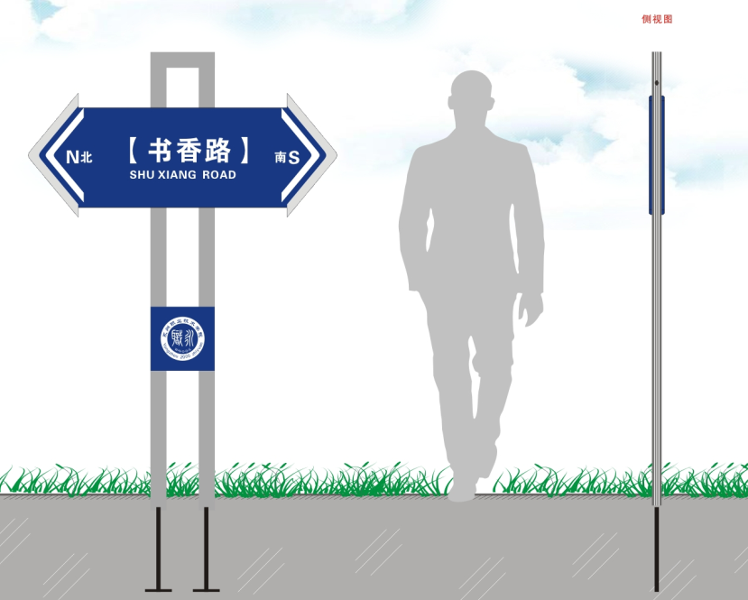  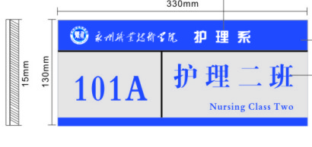  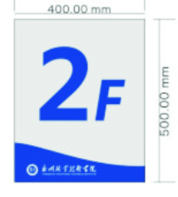  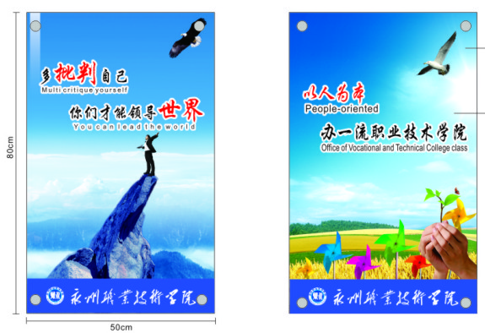 | 0.5mm厚双层水晶板  画面：高清写真敷膜 | 800mm*500mm | 教室过道 | 块 | 160 | 280
2 | 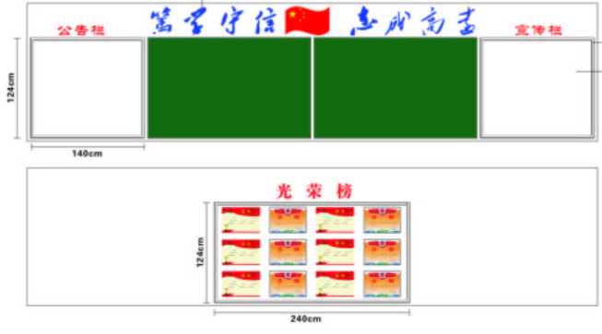 | 2cm厚水晶字  5mmx40mm  双层翻盖式不锈钢边  1mm厚电解板 | 124CM*140CM  124cm*240cm | 教室内 |  | 34个教室 | 1800
3 | 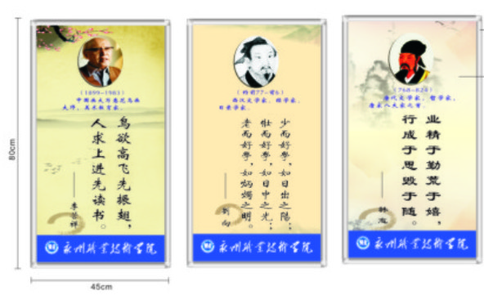 | 铝塑包边  龙卡底板  画面：高清写真敷膜 | 80cm*45cm | 教室内柱子上 | 块 | 110 | 120

2、项目资金：119200元。
- 投标人资格及要求
- 资格：有制作广告牌经验的且有独立法人的广告公司。
- 要求：投标时必须有设计方案（彩图）。
- 报名、投标与开标
（一）报名方法：直接报名：
1、报名地点：永州职业技术学院总务后勤处
联系人：周先生 13307469628 6663033
2、报名日期：2016年11月28日上午8.00至2016年12月5日下午5.00。
（二）获取招标文件
1、期限：2016年11月28日上午8.00至12月5日下午5:00。
2、获取方法：必须是公司法人持公司有效资质证件直接到院本部总务处获取。
（三）投标、开标
1、投标地点：
永州职业技术学院本部（永州市零陵区虎啸花坛往冷水滩方向500米处）行政楼二楼总务后勤处。
2、投标方法：采用综合评标法。
2、投标截止时间：2016年12月5日下午5:00。
3、开标时间：2016年12月6日上午8:30。

永州职业技术学院
2016年11月23日

评 分 表
投标公司 | 评分项目 | 总分值 | 得分值 | 总分 | 备注
 | 设计样品 | 40
 | 工程报价 | 40
 | 资质 | 10
 | 业绩 | 10
 | 设计样品 | 40
 | 工程报价 | 40
 | 资质 | 10
 | 业绩 | 10
 | 设计样品 | 40
 | 工程报价 | 40
 | 资质 | 10
 | 业绩 | 10
 | 设计样品 | 40
 | 工程报价 | 40
 | 资质 | 10
 | 业绩 | 10
 | 设计样品 | 40
 | 工程报价 | 40
 | 资质 | 10
 | 业绩 | 10

评分人签名：

